Федеральное государственное образовательное бюджетное

учреждение высшего образования

**«Финансовый университет при Правительстве Российской Федерации»**

**(Финансовый университет)**

Колледж информатики и программирования

**ОТЧЁТ**

**По Учебной практике №1**

Студент: Жуманазарова Асель Сейтековна

Дисциплина/Профессиональный модуль: УЧ ПР ОС

Выполнил студент

Группы: 2ОИБАС-1222

Преподаватель

Сибирев И.В.

Оценка за работу :_______

**Москва – 2024г.**

**Практическая работа №1**

**Часть 1**

**«Управление учетными записями пользователей»**

**Цель работы:** Сформировать навык студентов по созданию и управлению учетными записями пользователей.

1)Виды учетной записи

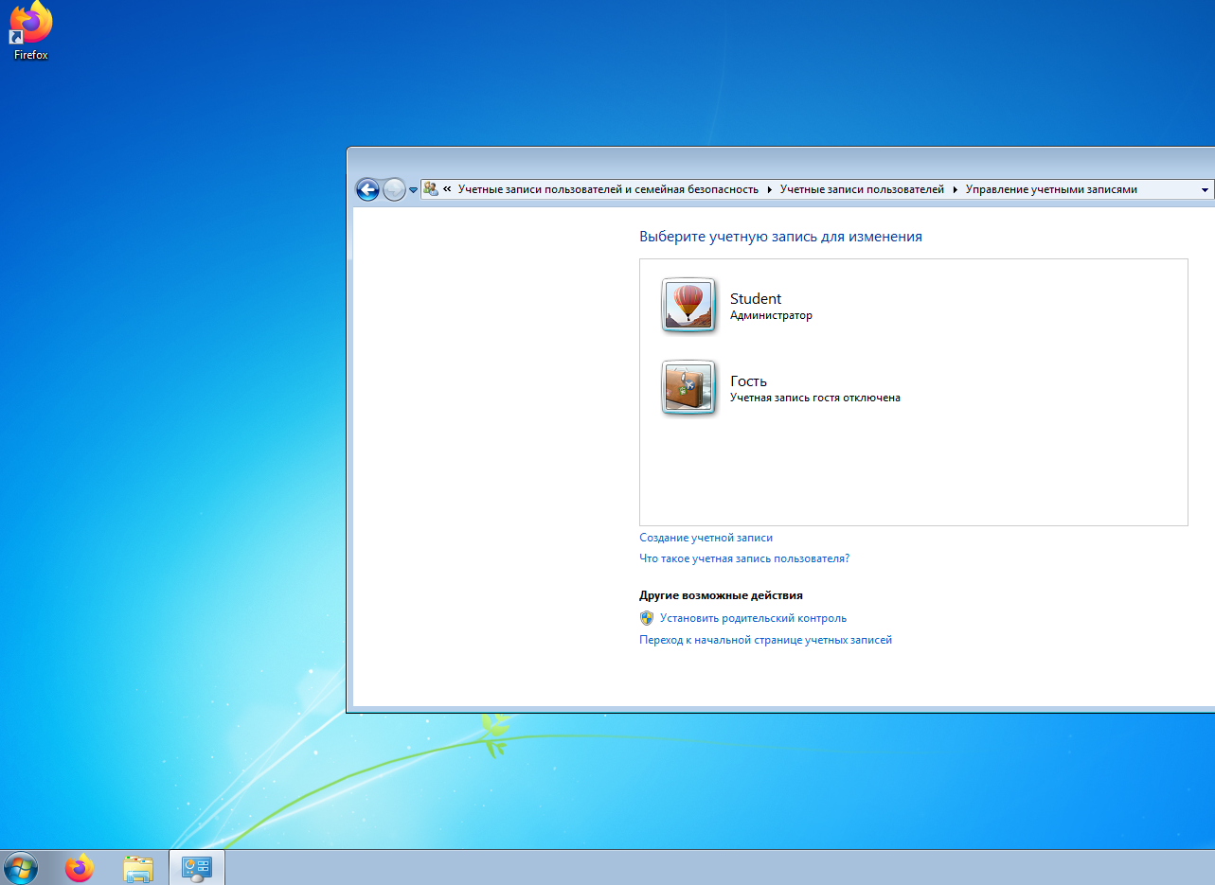

Рисунок 1

2)Ввод новой учетной записи

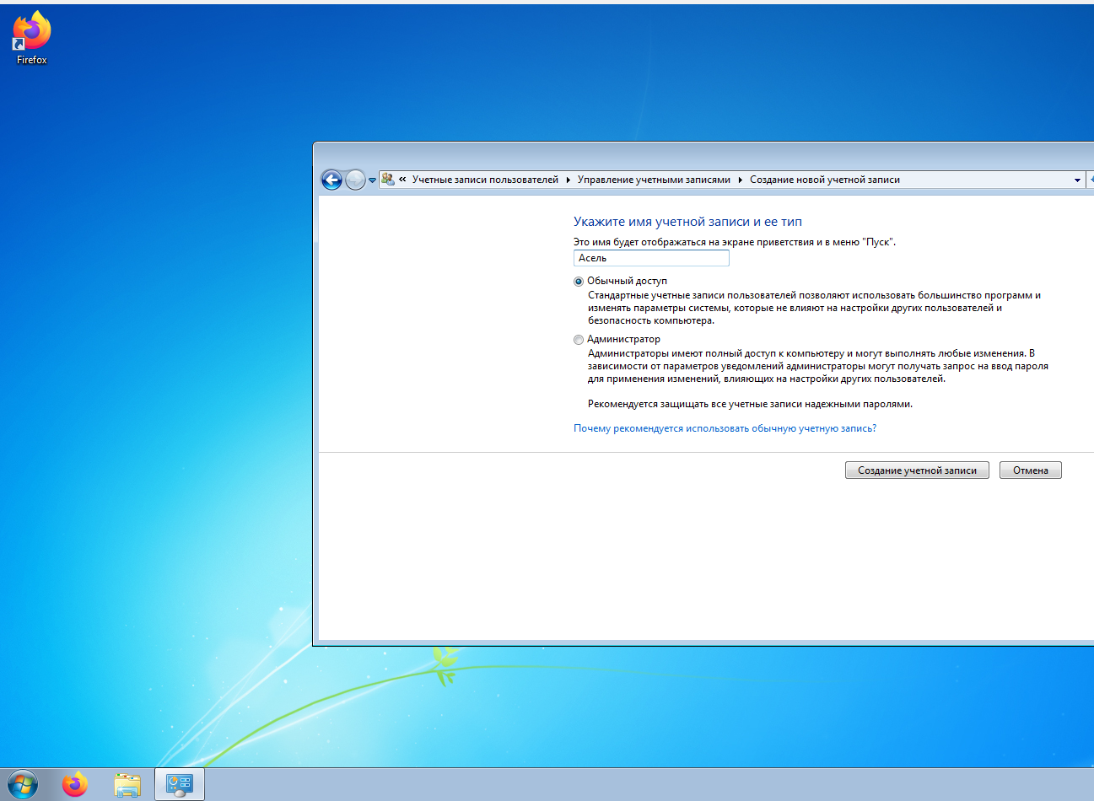

Рисунок 2

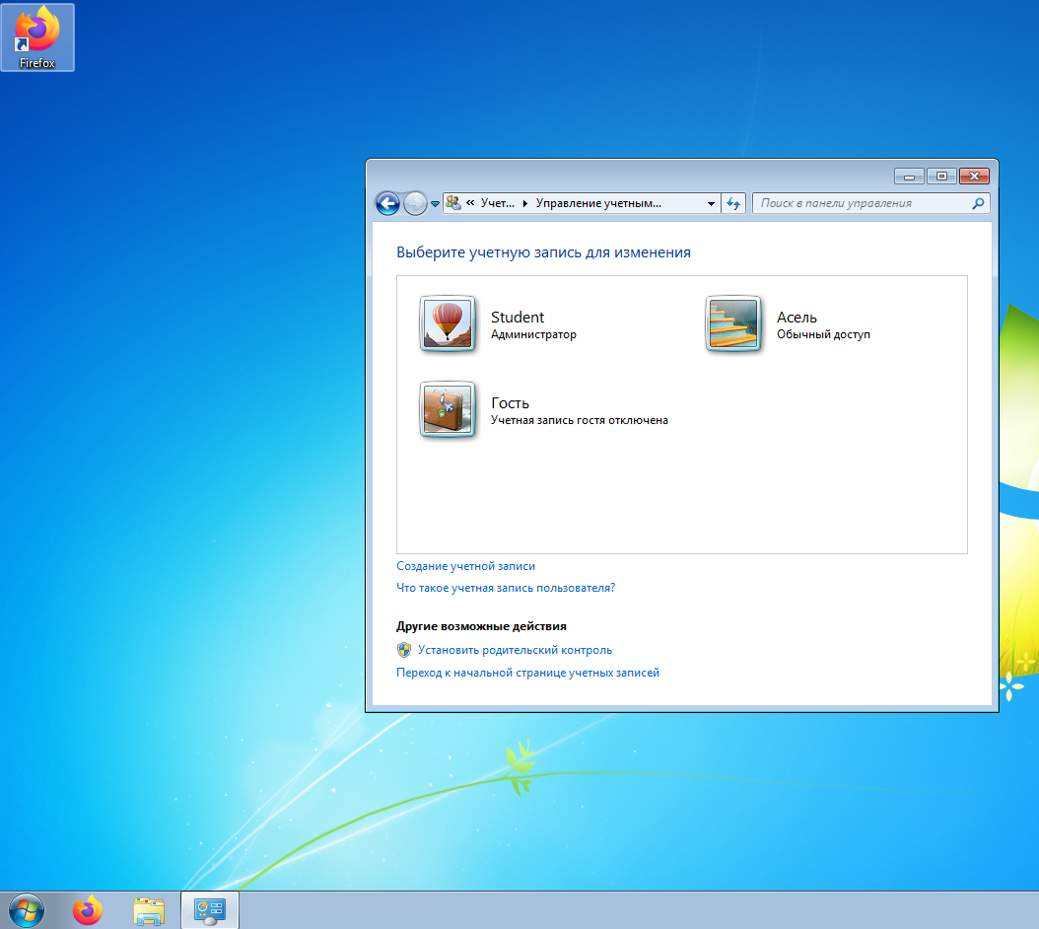

Рисунок 3

3)Редактирование и удаление учетной записи

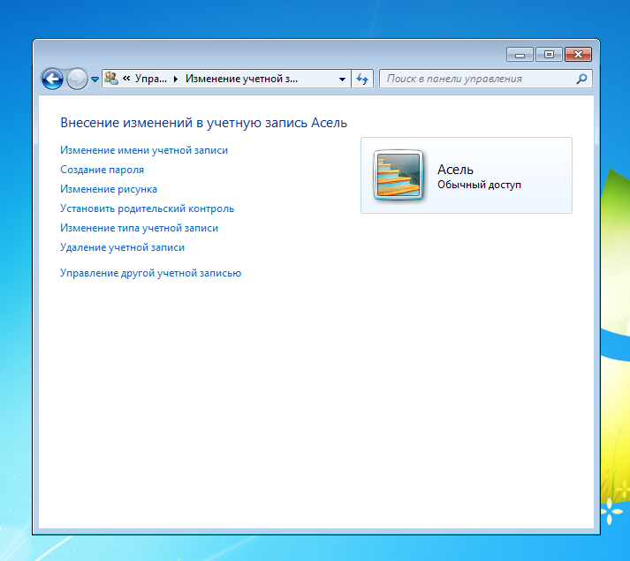

Рисунок 4

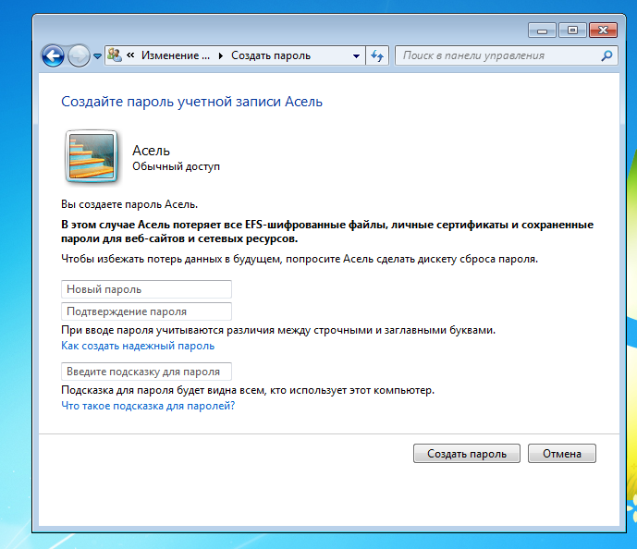

Рисунок 5

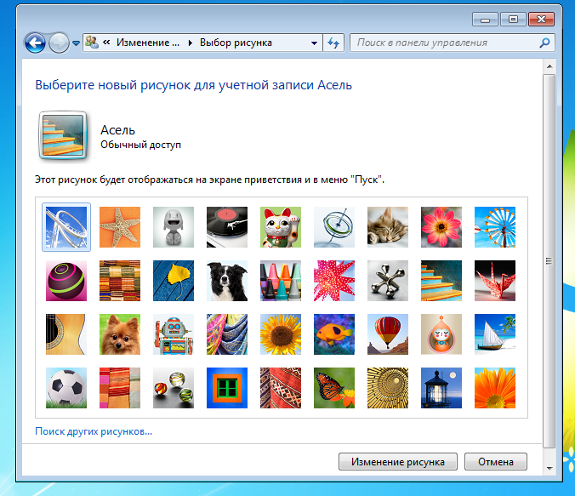

Рисунок 6

4)Родительский контроль

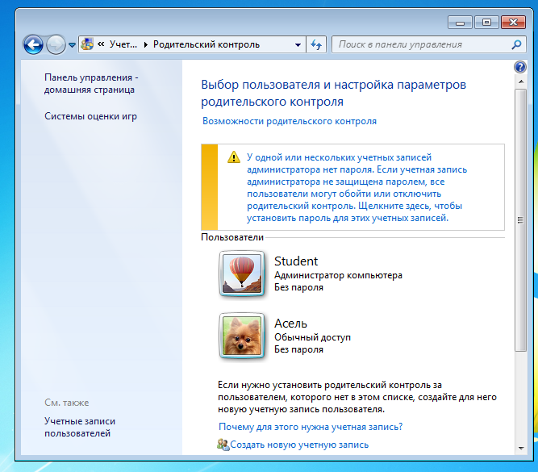

Рисунок 7

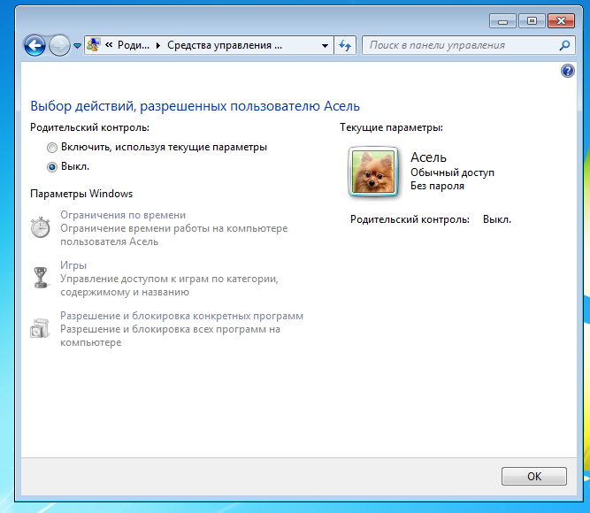

Рисунок 8

5) Настройка ограничения времени работы за компьютером

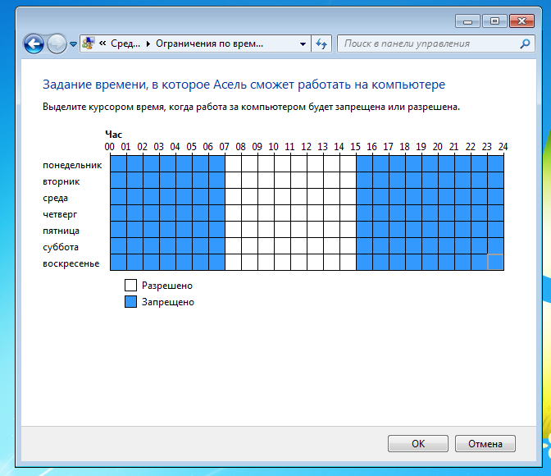

Рисунок 9

6) Настройка ограничения доступа к играм

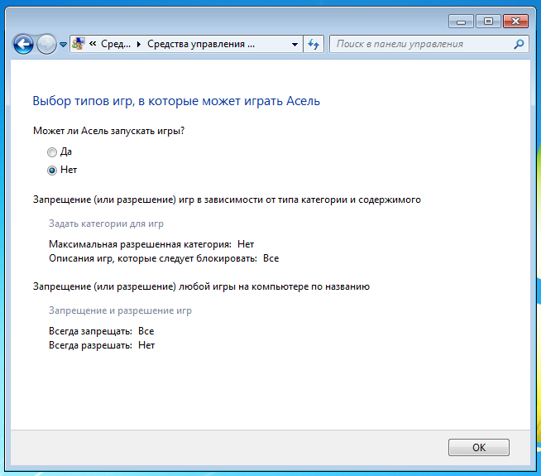

Рисунок 10

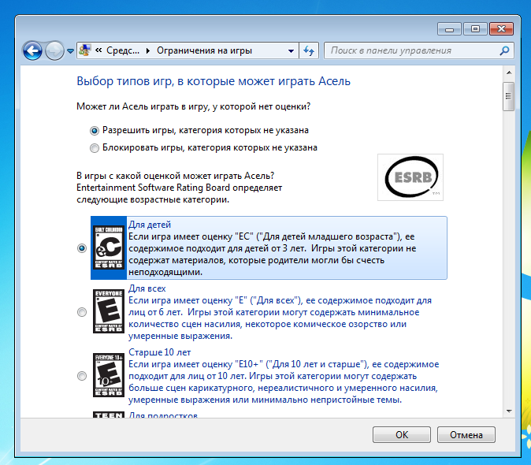

Рисунок 11

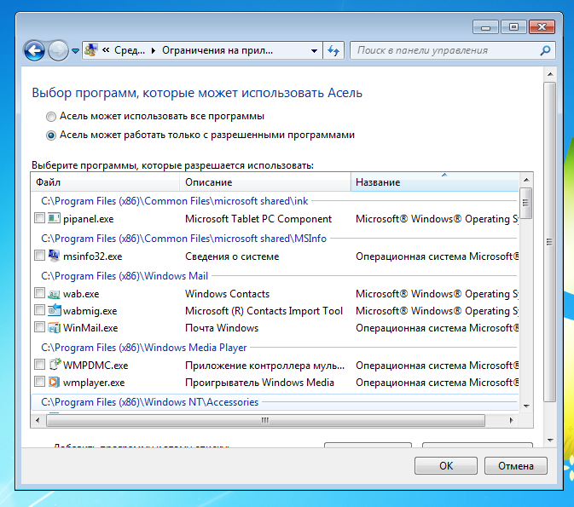

Рисунок 12

**Вывод:** я сформировала навык по созданию и управлению учетными записями пользователей.

**Часть 2**

**«Квоты диска и настройки квот для сетевых папок в Windows Server 2016»**

1) Обзор лабораторного стенда

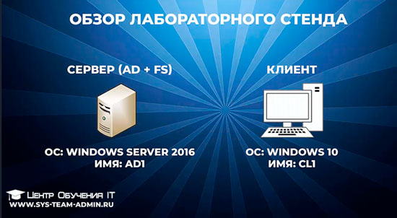

Рисунок 13

Лабораторный стенд представлен сервером на базе Windows Server 2016 и клиентской машиной на базе Windows 10. Забегая вперед, скажу, что на сервере подняты роли активной директории и файлового сервера, клиентский компьютер добавлен в домен.

2) Создание общего ресурса на файловом сервере

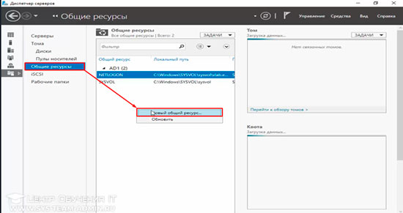

Рисунок 14

3) Создание подразделения, пользователя и группы в Active Directory Windows Server 2016

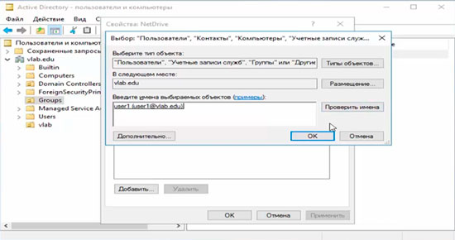

Рисунок 15

4) Создание и конфигурирование групповой политики Windows Server 2016

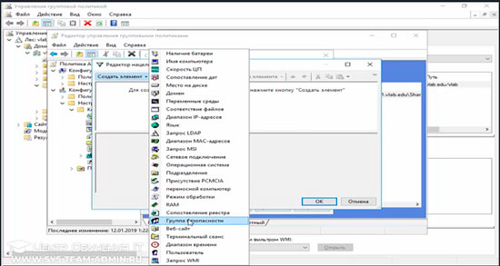

Рисунок 16

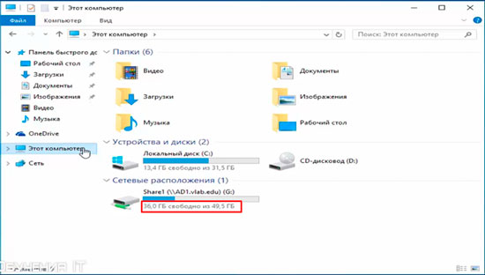

Рисунок 17

5) Создание и настройка квот дискового пространства

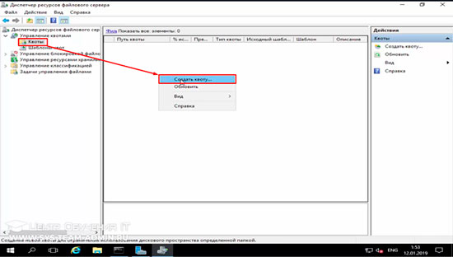

Рисунок 18

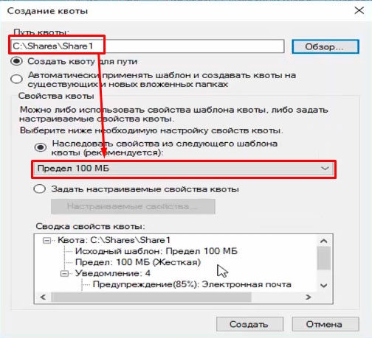

Рисунок 19